Консультация для родителей
«Использование Су-Джок терапии с детьми дошкольного возраста»
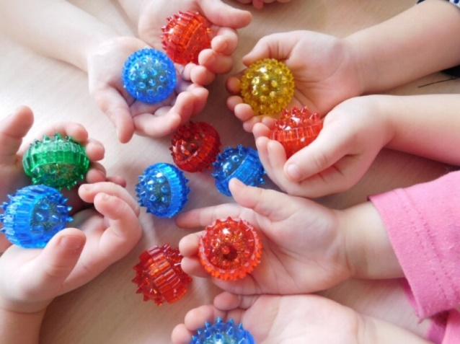
В последнее время наблюдается рост числа детей, имеющих нарушения общей, мелкой моторики, познавательного, эмоционально-волевого и речевого развития. На сегодняшний день в арсенале педагогов, занятых воспитанием и обучением детей с такими нарушениями, имеется обширный практический материал, включающий традиционные методы и способы коррекции, так и нетрадиционные технологии.
Уважаемые мамы, папы, бабушки, дедушки! Представляю вашему вниманию нетрадиционную технологию работы – Су-Джок терапия ("Су" – кисть, "Джок" – стопа). Она является одним из эффективных приемов, обеспечивающих развитие познавательной, речевой, эмоционально-волевой сфер ребенка.
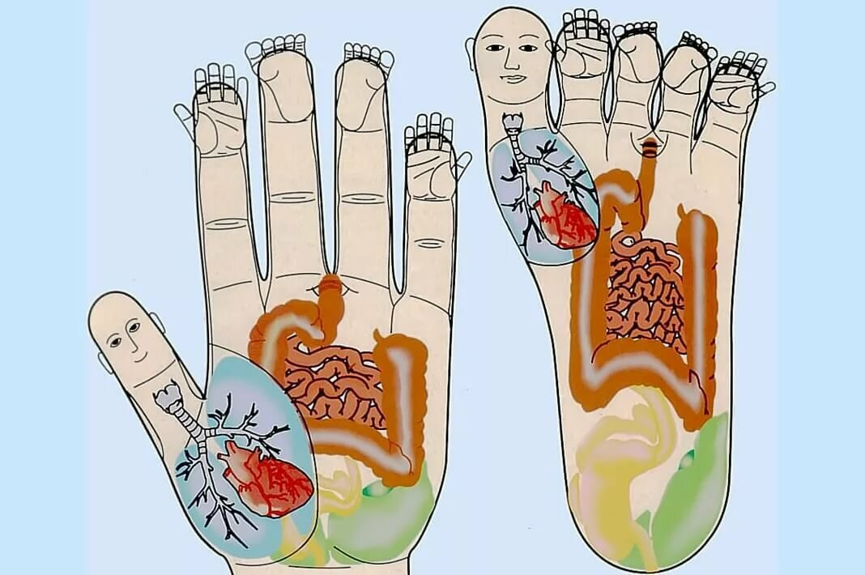
Создатель метода Су-Джок - южно-корейский профессор Пак Чжэ Ву. В основе его метода лежит система соответствия, или подобия, кистей и стоп всему организму в целом. По мнению самого автора, кисти и стопы являются, "пультами дистанционного управления" здоровьем человека. На кистях и стопах в строгом порядке располагаются биологически активные точки, соответствующие всем органам и участкам тела. Соответственно, воздействуя на эти точки, можно влиять на определенный орган человека, регулировать функционирование внутренних органов. Таким образом, с помощью Су-Джок терапии доступно лечить любую часть тела, любой орган, не прибегая к помощи врача.
Су-Джок терапию можно и нужно использовать в профилактических и коррекционных целях наряду с пальчиковыми играми, мозаикой, штриховкой, лепкой, рисованием. Упражнения с использованием Су-Джок обогащают знания ребенка о собственном теле, развивают тактильную чувствительность, мелкую моторику пальцев рук, опосредованно стимулируют речевые области в коре головного мозга, а так же способствуют общему укреплению организма и повышению потенциального энергетического уровня ребенка. Кроме того, они помогают организовать непосредственно образовательную деятельность интереснее и разнообразнее, создают благоприятный психофизиологический комфорт детям во время непосредственно образовательной деятельности.
Вся работа по данному методу проводится с помощью Су-Джок стимуляторов-массажеров, один из которых представляет собой шарик – две соединенные полусферы, внутри которого, как в коробочке, находятся два специальных кольца, сделанных из металлической проволоки так, что можно их легко растягивать, свободно проходить ими по пальцу вниз и вверх, создавая приятное покалывание.
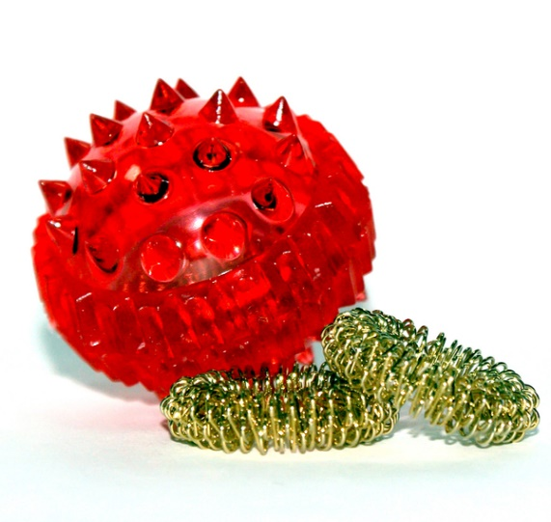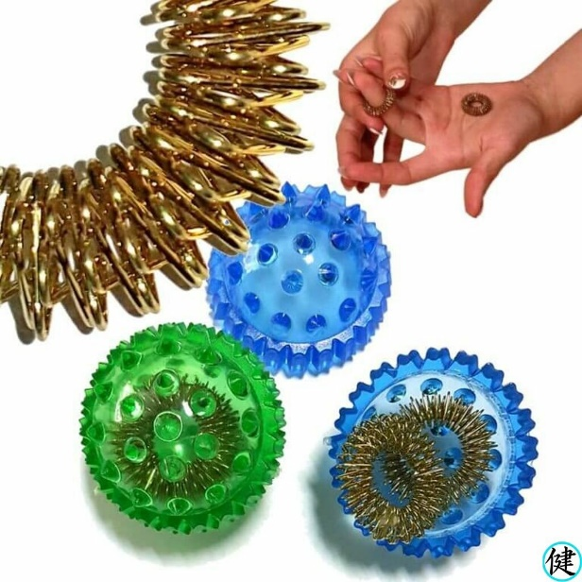
Формы работы с детьми:
1. Массаж Су-Джок шарами. /Выполнение действий с шариком в соответствии с текстом/
Массаж щек: Я катаю свой орех, чтобы был круглее всех.
Я катаю колобок, будет круглый каждый бок.
Массаж лба: Я - колючий серый еж, и на шарик я похож.
Массаж рук: Я мячом круги катаю, взад - вперед его гоняю.
Им поглажу я ладошку, будто я сметаю крошку,
И сожму его немножко, как сжимает лапу кошка,
Каждым пальцем мяч прижму, и другой рукой начну.
2. Массаж пальцев эластичным кольцом. /Поочередно надевать массажные кольца на каждый палец, проговаривая стихотворение пальчиковой гимнастики/
Раз – два – три – четыре – пять, /разгибать пальцы по одному/
Вышли пальцы погулять,
Этот пальчик самый сильный, самый толстый и большой.
Этот пальчик для того, чтоб показывать его.
Этот пальчик самый длинный и стоит он в середине.
Этот пальчик безымянный, он избалованный самый.
А мизинчик, хоть и мал, очень ловок и удал.
3. Использование Су – Джок шаров при автоматизации звуков. /Поочередно надевать массажное кольцо на каждый палец, одновременно проговаривая стихотворение на автоматизацию звука Ш/
На правой руке: Этот малыш-Илюша, (на большой палец)
Этот малыш-Ванюша, (указательный)
Этот малыш-Алеша, (средний)
Этот малыш-Антоша, (безымянный)
А меньшего малыша зовут Мишуткою друзья. (мизинец)
На левой руке: Эта малышка-Танюша, (на большой палец)
Эта малышка-Ксюша, (указательный)
Эта малышка-Маша, (средний)
Эта малышка-Даша, (безымянный)
А меньшую зовут Наташа. (мизинец)
4. Использование Су-Джок шаров при совершенствовании лексико-грамматических категорий.
Упражнение «Один-много». Педагог: «Я качу вам «чудо-шарик» по столу, называя предмет в единственном числе. А вы, поймав ладонью шарик, откатываете его назад, называя существительные во множественном числе».
Аналогично проводим упражнения «Назови ласково», «Скажи наоборот».
5. Использование Су-Джок шаров для развития памяти и внимания.
- Выполнение инструкции: наденьте колечко на мизинец правой руки, возьмите шарик в правую руку и спрячьте за спину и т. д. ; закройте глаза, я надену колечко на любой палец, а вы должны назвать, на какой палец какой руки надето кольцо.
6. Использование шариков при выполнении гимнастики.
И. п. : ноги на ширине плеч, руки опущены вдоль туловища, в правой руке шар.
1 - руки развести в стороны;
2 - руки поднять вверх и переложить шар в другую руку;
3 - руки развести в стороны;
4 - опустить руки.
7. Использование шариков для звукового анализа слов.
Для характеристики звуков использую массажные шарики трех цветов: красный, синий, зеленый. Педагог называет звуки, а ребенок показывает соответствующий обозначению звука шарик. А - /красный/, С - /синий/, Ль - /зеленый/.
8. Использование шариков при совершенствовании навыков употребления предлогов. /На столе коробка, ребенок сначала выполняет инструкции педагога, а затем отвечает на вопросы/.
- Положи красный шарик в коробку, синий – под коробку; зеленый – около коробки;
- Куда я положила зеленый шарик? /в коробку/
- Откуда я достала красный шарик? /из коробки/ и т. д.
9. Использование шариков для слогового анализа слов
Упражнение «Раздели слова на слоги»: - Проговаривание слова по слогам и на каждый слог ребенок берет по одному шарику из коробки, а затем считает количество слогов.
Это лишь некоторые примеры использования Су-Джок терапии.
Творческий подход, использование альтернативных методов и приемов способствуют более интересному, разнообразному и эффективному проведению совместной деятельности педагога и детей в детском саду.
Неоспоримыми достоинствами Су-Джок терапии являются:
Высокая эффективность – при правильном применении наступает выраженный эффект.
Абсолютная безопасность – неправильное применение никогда не наносит вред – оно просто неэффективно.
Универсальность - Су-Джок терапию могут использовать и педагоги в своей работе, и родители в домашних условиях.
Простота применения – для получения результата проводить стимуляцию биологически активных точек с помощью Су-Джок шариков.
Су-Джок шары свободно продаются в аптеках и не требуют больших затрат.
Таким образом, Су-Джок терапия — это высокоэффективный, универсальный, доступный и абсолютно безопасный метод работы педагога с детьми.

Подготовила воспитатель
1 квалификационной категории
Группы № 10 Степанова Н.В.

